|  |  |
| --- | --- |
| Федеральное агентство железнодорожного транспорта  Омский государственный университет путей сообщения  Кафедра «Автоматика и системы управления»  ЗНАКОМСТВА С КОМАНДАМИ GIT  Лабораторная работа № 8  по дисциплине «Информационные технологии» | |
|  | Студент гр. 22м                            Н.И. Яковлев  «    »                  2023 г.  Руководитель –  старший преподаватель кафедры «АиСУ»                            Т. В. Васеева  «    »                  2023 г. |
| Омск 2023 | |

Цель работы

Целью данной лабораторной работы является изучение GitHub

# Выполнение работы

Следуя заданию лабораторной работы, создадим репозиторий и внесем в него простую программу на языке C (рисунок 1).

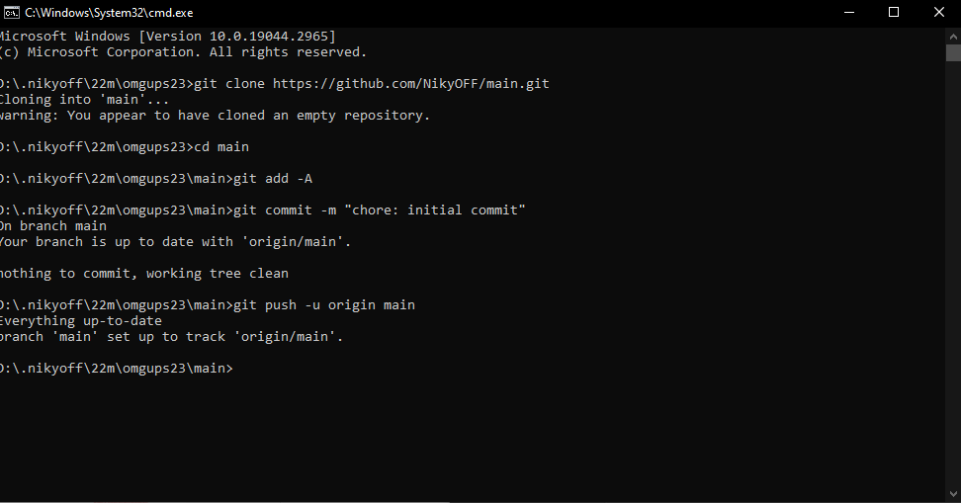

Рисунок  – Работа с репозиторием

Затем создадим новую ветку и внесем некоторые изменения (рисунок 2).

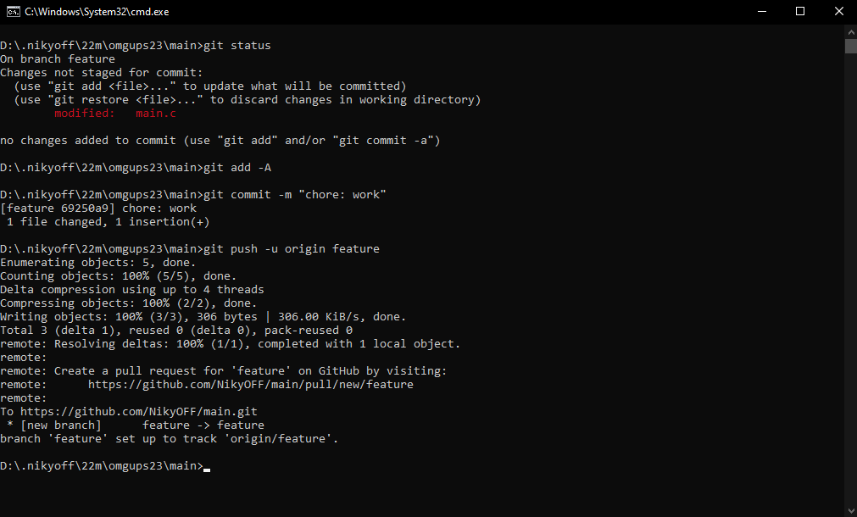

Рисунок  – Изменения на ветке

Теперь зайдем на GitHub, откроем наш репозиторий и во вкладке «pull requests» создадим pull request на объединение ветки feature с веткой main (рисунок 3).

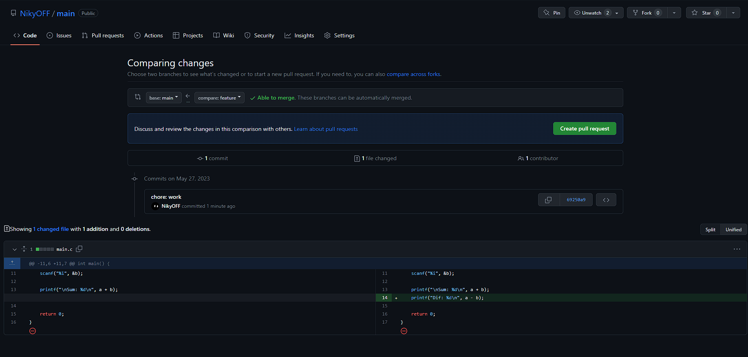

Рисунок  – Создание pull request`а

Результат создания pull request`а (рисунок 4).

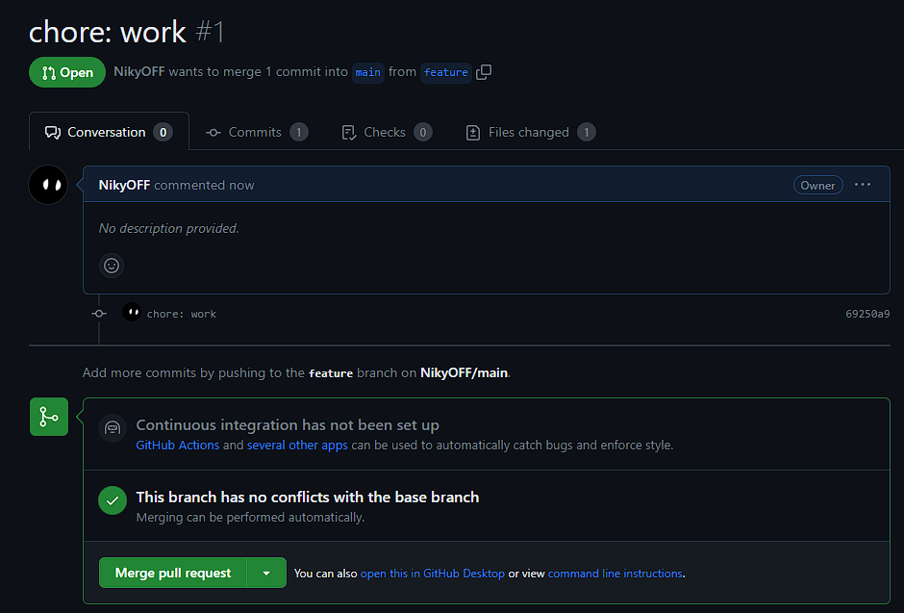

Рисунок  – Pull request

Затем прими pull request, после чего он будет считаться закрытым (рисунок 5).

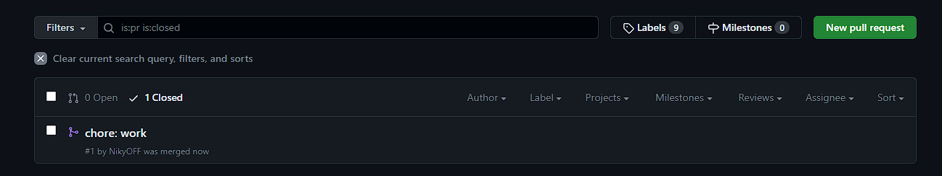

Рисунок  – Закрытый pull request

И наконец синхронизируем нашу локальную ветку main с удаленной (рисунок 6).

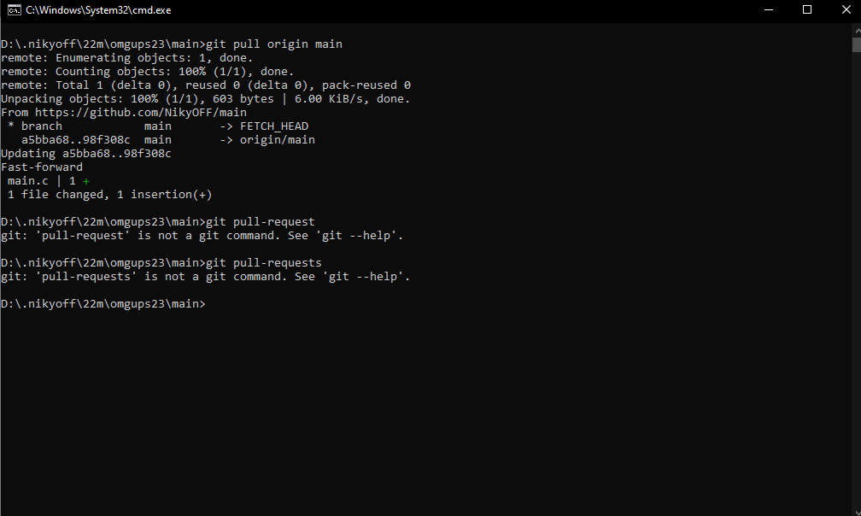

Рисунок  – Синхронизация

# Контрольные вопросы

Вывод

В данной лабораторной работе, мы научилить создавать форк репозиториев, а также работать с pull request`ами.